


IE MSE SFT “COMERCIO 41” 2025
SESIÓN DE APRENDIZAJE N°21

DATOS INFORMATIVOS
Área | EPT | Especialidad | Administración |  |  | Ciclo/Grad/ Sec. |  | VII : 4° B,C | Semana | 21 | Fechas | 27/10 AL 31/10/25
Docente | Silvia Herrera Ccolque |  | UD | 02 | Título U.D. |  | “Generamos una solución creativa de emprendimiento gestionando información en entornos virtuales”

PROPÓSITOS DE APRENDIZAJE, CRITERIOS DE EVALUACIÓN
PROPÓSITOS DE APRENDIZAJE |  |  |  |  |  |  | EVALUACIÒN
PROGRAMA FORMATIVO |  | UNIDAD DE COMPETENCIA | INDICADOR DE LOGRO | DESEMPEÑO | TITULO DE LA SESIÓN |  | PRODUCCIÓN O ACTUACIÓN PARCIAL/FINAL |  | CRITERIOS DE EVALUACIÓN | INSTRUMENT
Habilidades técnicas |  | UC2 | IL5 | D1 | Conocemos el ahorro previsional y su repercusión en nuestras familias |  | Estudiantes realizan juego de roles sobre el ahorro previsional |  | Estudiantes explican las características e importancia del ahorro previsional. | Lista/ cotejo
Habilidades digitales |  | UC6 | IL1 | D1 | Elaboramos organizadores visuales en el canva sobre el ahorro previsional y su repercusión en nuestras familias |  | Organizador visual |  | Elaboran organizador visual en el canva con las consignas dadas por la docente. | Lista/ cotejo
Habilidades de gestión de proyectos de emprendimiento económico o social |  |  |  |  | Buscamos estrategias para el ahorro previsional |  | Redacta una lista de estrategias para el ahorro previsional |  | Lista de estrategias | Lista/ cotejo
ENFOQUE TRANSVERSAL |  |  |  |  |  |  | VALOR | ACTITUD
C. TRANSVERSAL 28 | Se desenvuelve en entornos virtuales generados por las TIC. |  |  |  |  | Utiliza las TIC de manera segura, responsable y ética. | Responsabilidad Ética | Docentes y estudiantes actúan responsablemente con ética, el uso de los entornos virtuales.
C. TRANSVERSAL 29 | Gestiona su aprendizaje de manera autónoma |  |  |  |  | Enfoque del bien común | Responsabilidad | Docentes y estudiantes actúan responsablemente tomando en cuenta su propio bienestar y el de la colectividad.

SECUENCIA DIDÁCTICA: HABILIDADES TÉCNICAS
MOMENTOS | ESTRATEGIAS/ ACTIVIDADES | RECU/ MATER | TIEMPO
INICIO | Se da a conocer el propósito de la sesión de aprendizaje.  Realizamos la retroalimentación de la sesión anterior con ejemplos y la participación activa de los equipos respondiendo dudas de algunas estudiantes.  La docente realiza diversas preguntas a las estudiantes para recoger sobre los saberes previos de las estudiantes.  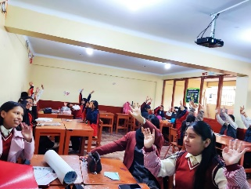 | Casos practicos  Proyector | 10 m
DESARROLLO | Las estudiantes agrupadas en equipos de 5 proceden a listar estrategias que les ayudaría en familia realizar estrategias para que los jefes de hogares puedan realizar el ahorro previsional .  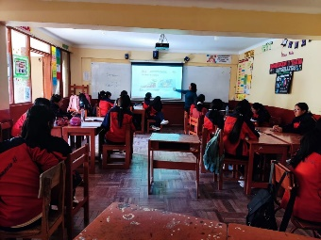 | Casos practicos  Proyector | 60
CIERRE | Reflexionan y responden preguntas metacognitivas: ¿Qué aprendimos hoy?,¿cómo lo hicimos?, ¿para qué servirá lo aprendido?¿En qué otro contexto pueden aplicar lo aprendido en la sesión hoy? ¿Crees que te ayudo la sesión de hoy para que logres tus objetivos ? | Preguntas de reflexión | 10

SECUENCIA DIDÁCTICA: HABILIDADES DIGITALES
MOMENTOS | ESTRATEGIAS/ ACTIVIDADES | RECU/ MATER | TIEMPO
INICIO | Se da a conocer el propósito de la sesión de aprendizaje.  Realizamos la retroalimentación de la sesión anterior con ejemplos y la participación activa de los equipos respondiendo dudas de algunas estudiantes. | Casos practicos  Proyector  Computadoras | 10
DESARROLLO | Las estudiantes proceden a diseñar sus organizadores visuales en canva sobre las estrategias para el ahorro previsional en familia  Una vez concluido pasan a la pizarra con la ayuda del proyector exponen la síntesis de sus estrategias  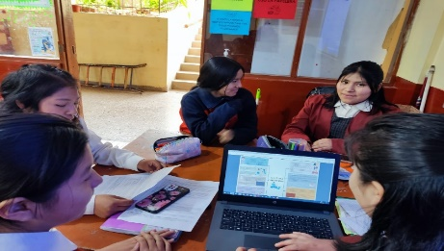 | Casos practicos  Proyector  Computadoras | 140
CIERRE | Reflexionan y responden preguntas metacognitivas: ¿Qué aprendimos hoy?,¿cómo lo hicimos?, ¿para qué servirá lo aprendido?¿En qué otro contexto pueden aplicar lo aprendido en la sesión hoy? ¿Crees que te ayudo la sesión de hoy para continuar tu proyecto de emprendimiento en familia? | Preguntas de reflexión | 10

SECUENCIA DIDÁCTICA: HABILIDADES DE GESTIÓN DE PROYECTOS DE EMPRENDIMIENTO ECONÓMICO O SOCIAL
MOMENTOS | ESTRATEGIAS/ ACTIVIDADES | RECU/ MATER | TIEMPO
INICIO | Se da a conocer el propósito de la sesión de aprendizaje.  Realizamos la retroalimentación de la sesión anterior con ejemplos y la participación activa de los equipos respondiendo dudas de algunas estudiantes. | Proyectos | 10
DESARROLLO | Las estudiantes se agrupan en sus equipos y proceden a ver y analizar sus entornos donde viven que hace falta (que servicios o bienes hace falta a las personas que viven en sus barrios o comunidades) bajo el monitoreo, de la docente.  Luego en el interior de cada grupo sistematizan sus conclusiones, elaboran un organizador visual para que luego expongan  La docente hace la retroalimentación utilizando los organizadores visuales elaborados por las estudiantes  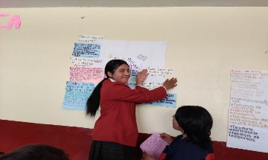 | Estructura crea y emprende  computadoras | 60
CIERRE | Reflexionan y responden preguntas metacognitivas: ¿Qué aprendimos hoy?,¿cómo lo hicimos?, ¿para qué servirá lo aprendido?¿En qué otro contexto pueden aplicar lo aprendido en la sesión hoy? ¿Crees que te ayudo la sesión de hoy para identificar estrategias para el ahorro previsional? | Preguntas de reflexión | 60

___________________ __________________________ ____________________________
DOCENTE COORDINADOR PEDAGOGICO SUB DIRECCION AREA TECNICA

